甘肃省天水市秦安县第二中学2015-2016学年上学期期中考试
高三级数学（文科）试题
本卷分第Ⅰ卷（选择题）和第Ⅱ卷（非选择题）两部分，满分150分，考试用时120分钟

第I卷
一、选择题：本大题共12小题，每小题5分，在每小题给出的四个选项中，只有一项是符合题目要求的．
1．设集合，则$A∩B$等于（ ）
A． B．
C． D．
2．设复数z=2+bi (b∈R)且$\left|z\right|$=2$\sqrt{2}$，则复数的虚部为 ( )
A. 2 B.±2i C.±2 D. ±2$\sqrt{2}$
3．已知函数，其中为常数．那么“”是“为奇函数”的（ ）
A．充分而不必要条件 B．必要而不充分条件
C．充分必要条件 D．既不充分也不必要条件
4．若点在函数的图象上，则的值为（ ）
A、 B. C. D.
5．阅读如图的程序框图，若运行相应的程序，则输出的S的值是（ ）
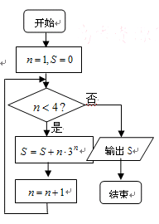
A．102 B．39 C．81 D．21
6．已知向量 （ ）
A、—3 B.—2 C.l D.－l
7．为了得到函数的图像，只需把函数的图像
A、向左平移个长度单位 B.向右平移个长度单位
C.向左平移个长度单位 D.向右平移个长度单位
8．下列函数中,既是偶函数又在区间（0,+ ∞）上单调递减的是（ ）
A． B． C． D．
9．已知的图象如图，则函数的图象可能为（ ）
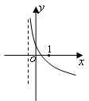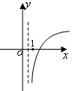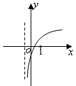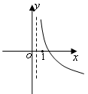
A． B． C． D．
10．已知$a=2^{1\text{.}2},b=(\frac{1}{2})^{−0\text{.}2},c=2{\text{log}}_{5}2,$则$a,b,c$的大小关系为（ ）
A．$b<a<c$ B．$c<a<b$ C．$c<b<a$ D．$b<c<a$
11．定义在R上的函数在（－∞，2）上是增函数，且的图象关于Error: Reference source not found轴对称，则（ ）
A． B． C． D．
12．已知函数，则函数的零点所在的区间是（ ）
A．（0,1） B．（1,2） C．（2,3） D．（3,4）
第II卷（非选择题）
二、填空题：本大题共6小题，每小题5分．共30分
11．过原点作曲线$y=e^{x}$的切线，则切线的方程为 .
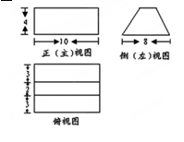
12．角$\frac{a}{2}<−1$的终边过P,则角的最小正值是 .
13．某几何体的三视图如图所示,则该几何体的体积为 .
14．已知数列$(−1, +∞)$的前n项和为$f(0)=0$，且$x<0$，则$a_{7}$=___．
15．设实数满足约束条件，若目标函数$z=(a^{2}+b^{2})x+y$ 的最大值为8，则$a+b$的最小值为___________．
16、已知命题函数的定义域为R；命题，不等式恒成立，如果命题““为真命题，且“”为假命题，则实数的取值范围是
三、解答题：解答应写出文字说明，证明过程或演算步骤．
17．（本小题满分10分）设△的内角的对边分别为，且．
（1）求角的大小；
（2）若，，求a，c，的值．

18．（本小题满分10分）已知等差数列满足：，，的前n项和为．
（1）求及；
（2）令(nN*)，求数列的前n项和．

19．（本小题满分10分）设数列的前项和为，点在直线上.
（1）求数列的通项公式；
（2）在与之间插入个数，使这个数组成公差为的等差数列，
求数列的前n项和.

20．（本小题满分10分）设 x₁、x₂（）是函数 （）的两个极值点．
（1）若 ，，求函数 的解析式；
（2）若 ，求 b 的最大值.

21．（本小题满分10分）已知定义域为$R$的函数$f(x)=\frac{−2^{x}+b}{2^{x+1}+2}$是奇函数．
（1）求$b$的值；
（2）用定义法证明函数$f(x)$在$R$上是减函数；
（3）若对任意的$t∈R$，不等式$f(t^{2}−2t)+f(2t^{2}−k)<0$恒成立，求$k$的取值范围．

请从下面所给的22、23题中选定一题作答，并用2B铅笔在答题卡上将所选题目对应的题号方框涂黑，按所选题号进行评分;不涂、多涂均按所答第一题评分；多答按所答第一题评分．

22．（本小题满分10分）已知曲线的参数方程为（为参数），曲线的极坐标方程为．
（1）将曲线的参数方程化为普通方程，将曲线的极坐标方程化为直角坐标方程；
（2）曲线，是否相交，若相交请求出公共弦的长，若不相交，请说明理由．

23．（本小题满分10分）设函数,其中．
（1）当时，求不等式的解集；
（2）若不等式的解集为,求的值

数学（文科）答案
1--5CCCDA 6--10ABCCC 11--12AB
- y=ex 14. 15.200 16.-128
17.$−2\sqrt{2}$ 18.

17.解析：（1）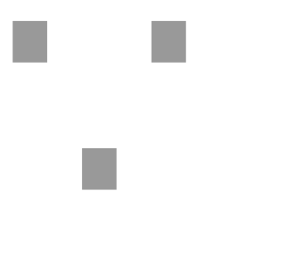，由正弦定理得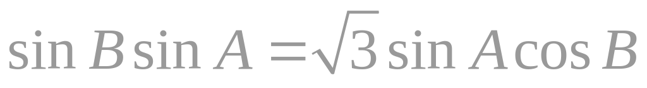即得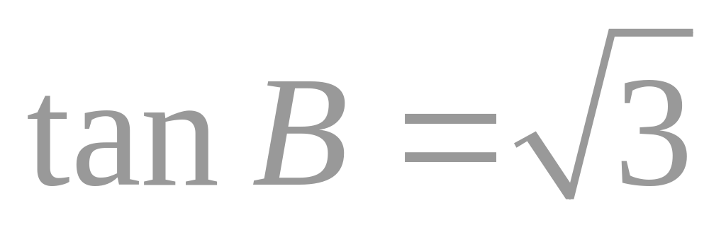，又$B∈（0，π）$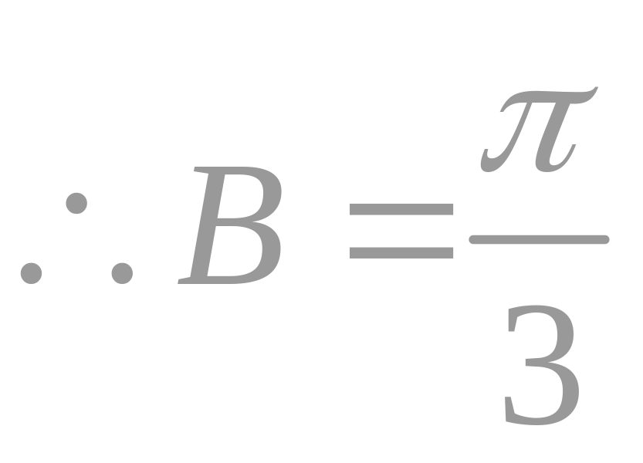.
（2），由正弦定理得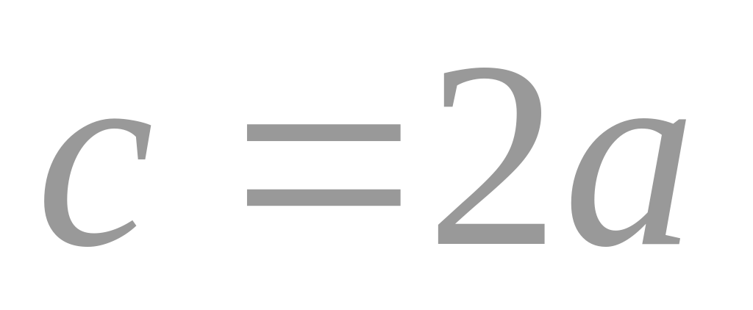，由余弦定理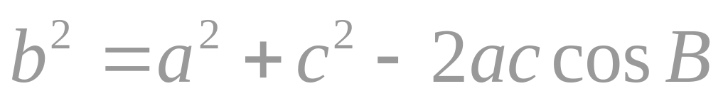，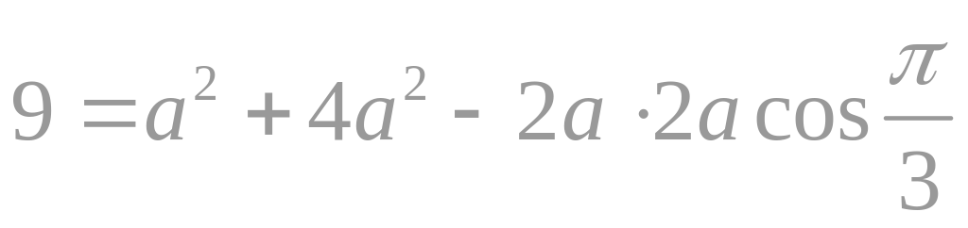，解得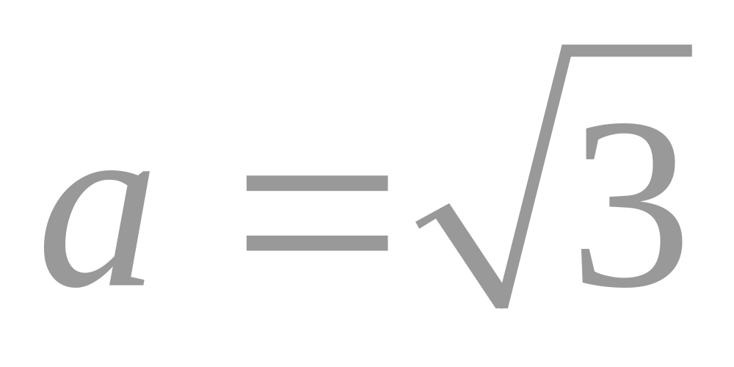，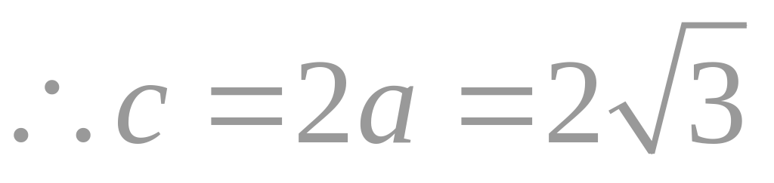.
18．

19..解：由题设知， ………………… …………1分
得），………………………………2分
两式相减得：，
即， ………………………………4分
又 得，
所以数列是首项为2，公比为3的等比数列，
∴. …………………………6分
（Ⅱ）由（Ⅰ）知，
因为 ， 所以
所以 ……………………7分
令…，
则… ①
… ②
①…②得…………8分
…………………………………10分
20. 解：（1）∵，
∴ …………………………2分
依题意有-1和2是方程的两根
∴， 解得，
∴．（经检验，适合）…………………………4分
（2）∵,依题意，是方程的两个根，
∵且，
∴． ∴，
∴． …………………………6分
∵ ∴． …………………………8分
设，则．
由得，由得．
即：函数在区间上是增函数，在区间上是减函数，
∴当时， 有极大值为96，
∴在上的最大值是96，
∴的最大值为． …………………………10分
21.解析：（1）由$f(0)=0$可得$b=1$[学|科|网]
（2）由（1）可得：．，则，
∴，
∴．
∴函数f（x）在R上是减函数．
（3）可得$f(t^{2}−2t)<−f(2t^{2}−k)=f(k−2t^{2})$,
$∵$函数$f(x)$为$R$上的减函数
所以有$∀t∈R,$$3t^{2}−2t−k>0$
所以 $Δ=4+\text{12}k<0$ 解得$k<−\frac{1}{3}$

22．（1）；（2）．
23．解：（1）当时，可化为．由此可得 或．
故不等式的解集为
（2）由得 此不等式化为不等式组
或 即 或
因为，所以不等式组的解集为， 由题设可得，
故．

